

OFÍCIO n° 30/2025

De: Vereador de Sapucaia do Sul – Ricardo Valim
Para: Secretaria Municipal de Obras e Serviços Públicos
A/c: Secretário Alexandre Manoel da Rosa
Data: 10/03/2025
Assunto: Conserto de buraco causado por erosão na Rua Aratiba, 1172 – Bairro Fortuna

Prezados, vimos por meio deste documento, trazer uma demanda requerida por cidadão. Na Rua Aratiba, 1172 – Bairro Fortuna, existe um grande buraco na calçada, formado por erosão. Sendo assim solicitamos que seja avaliada a situação para que o problema seja resolvido e o buraco seja consertado, já que da forma que está representa um risco de queda para aqueles que transitam pela calçada.

Foto:
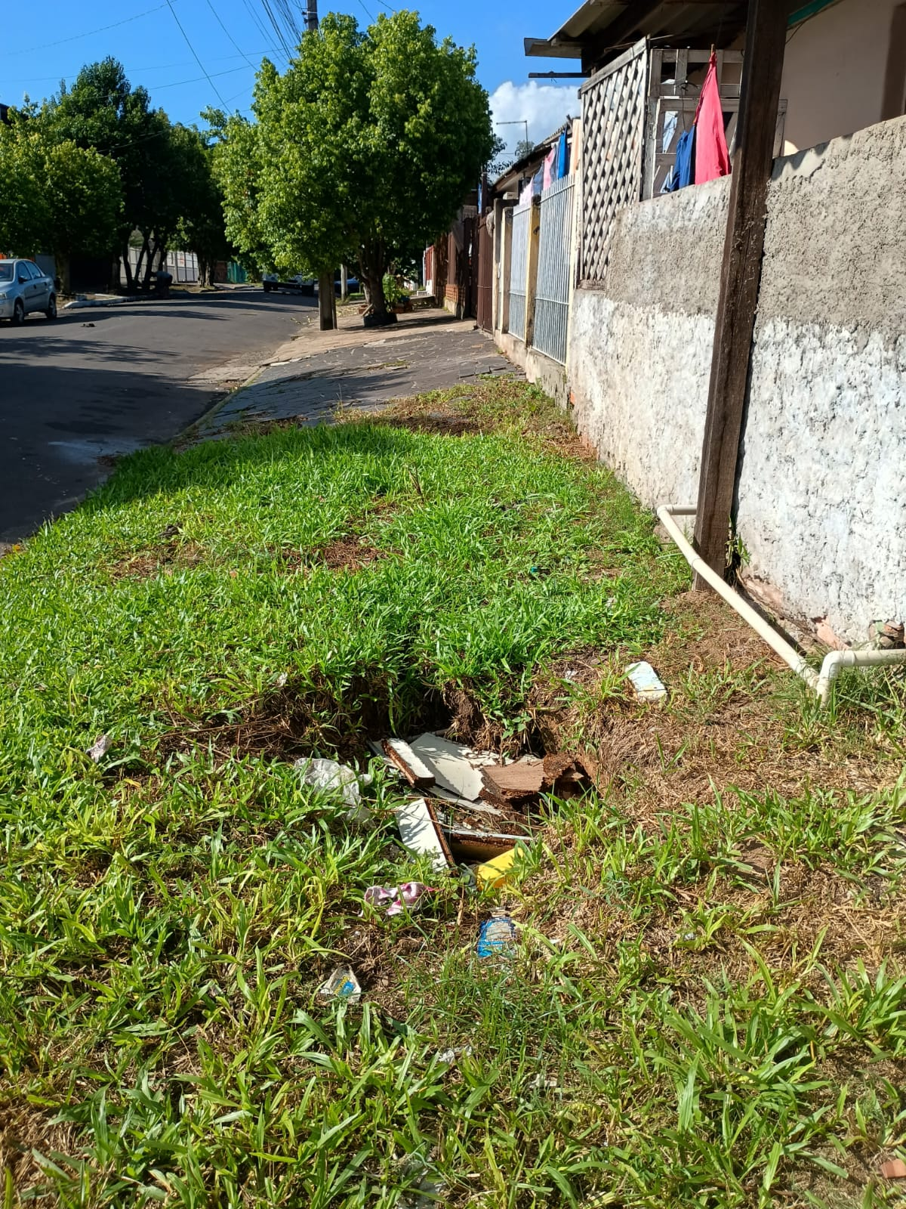
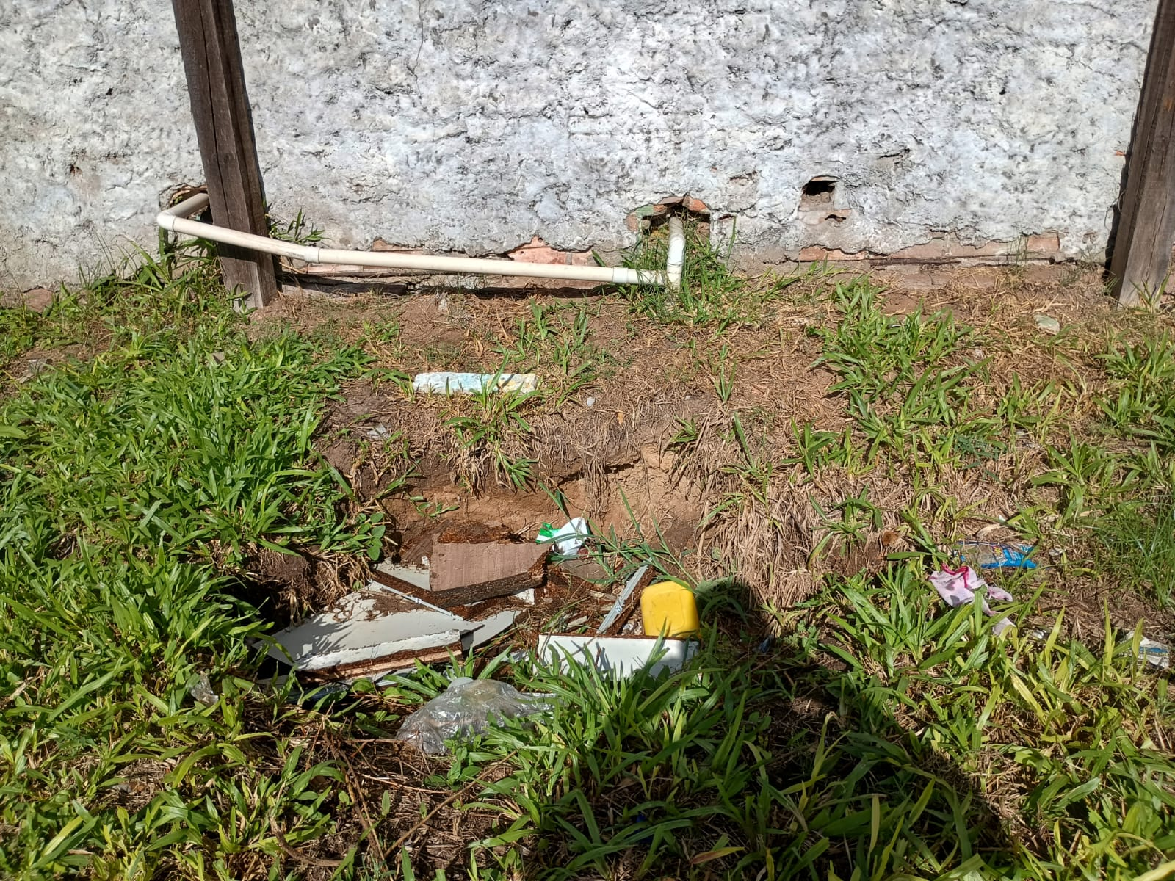

Diante do exposto e na certeza de que podemos contar com a colaboração desse órgão, aos quais entenderão a importância desta iniciativa, revestida de interesse público, solicitamos que sejam tomadas as providências necessárias para a solução desse problema .

O retorno poderá ser remetido via WhatsApp (51) 98330.0123 ou através do e-mail vereador.ricardovalim@gmail.com. A partir deste retorno, visamos informar as medidas tomadas, para os denunciantes da situação aqui registrada.
Sapucaia do Sul, 10 de março de 2025.

Ricardo Valim
Vereador Sapucaia do Sul / RS,

